VOP CZ, s.p.
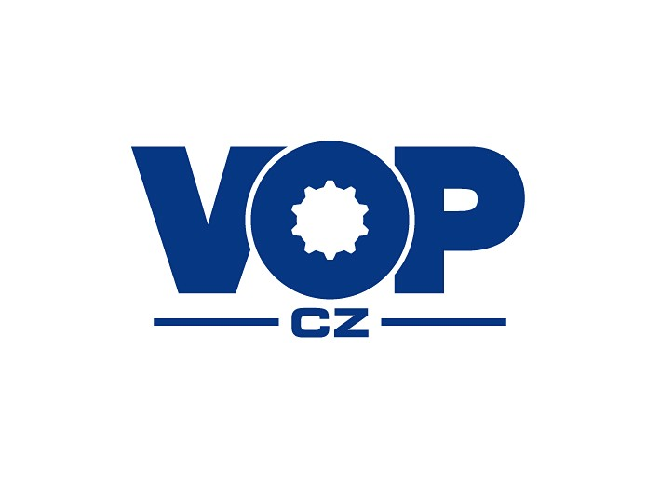
Dukelská 102, 742 42 Šenov u Nového Jičína, Czech Republic

Šenov u Nového Jičína dne: 29.7.2026
Zhotovitel:
Číslo smlouvy:

Příkaz k provedení opravy číslo: ………1/25………….
V souladu se shora uvedenou smlouvou proveďte opravu níže uvedených vadných dílů svářecí techniky:

Označení dílů určených k opravě | Jednotkové označení | Množství

Podpisem tohoto příkazu k provedení opravy zhotovitel potvrzuje, že převzal výše uvedené věci.

Vystavil: za VOP CZ, s.p. Převzal: za …………………..
Kyselý Petr Jméno a příjmení:
tel. č. 556783325 Podpis:
kysely.p@vop.cz

Dne: …………………..

